关于智运雅苑小区地下车库违建圈占消防设施的始末，说明

尊敬的天津市河东区人民政府领导您好：
提起智运雅苑小区的地下车库一层涉及到的违建，要从天津市中储恒丰置业有限公司不当得利、欺诈销售智运雅苑商业1号楼和智运雅苑商业2号楼非住宅底商开始说起。

下面为了简练复述：
天津市中储恒丰置业有限公司（简称：开发商）
智运雅苑商业1号楼和智运雅苑商业2号楼（简称：底商）

智运雅苑小区南侧底商，由于开发商虚假宣传，以下是开发商卖底商销售语：最初的销售用语少了附赠地上两个停车位，下面的销售用语取自销售的微信截图内容：
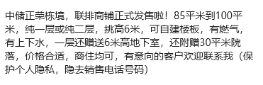
由此，小区的地上停车位被附赠底商业主每户两个机动车停车位，开发商竟然将属于全体业主的绿化附赠底商每户30平米绿化作为院落，以下图片是小区绿化几个月中的变化

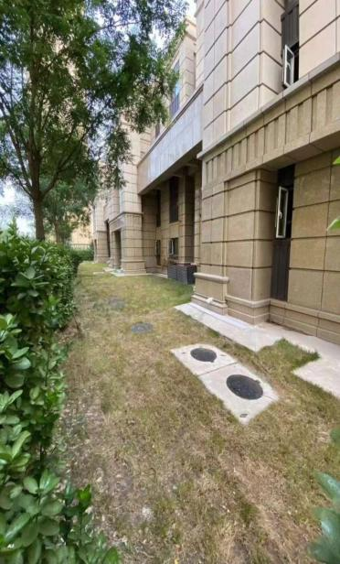 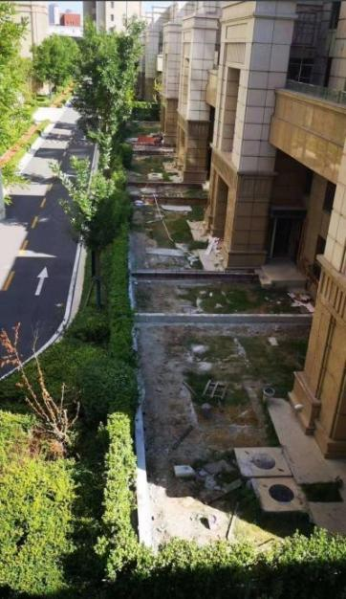 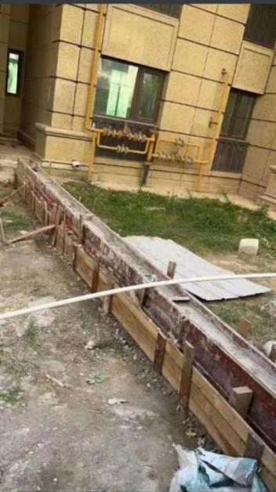交付时模样 被硬化的绿化 近距离看硬化
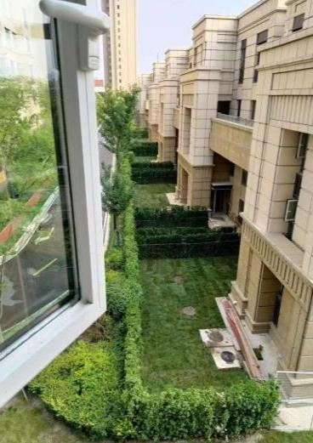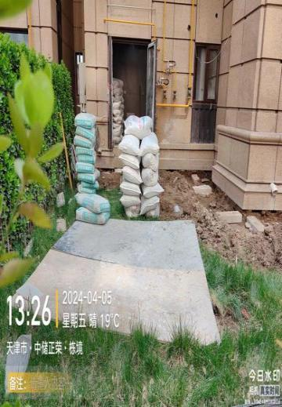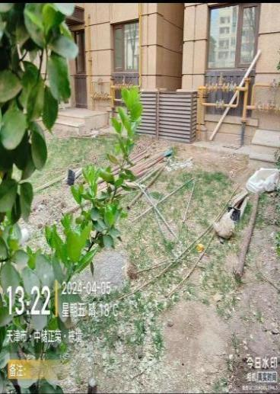
去年9月中旬圈占绿篱笆院 2024年被底商祸祸的又是一片狼藉

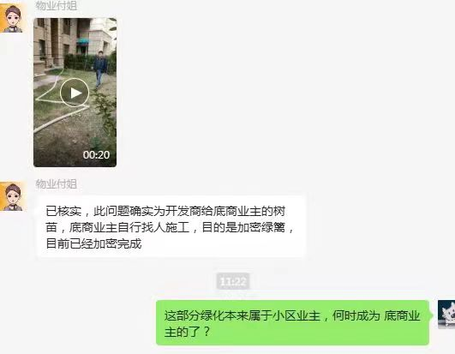
物业管家小张发给小区业主的视频加上解释圈占绿篱笆院是何人所为

至此小区的骚操作开始：
例如1：物业用欺骗手段虚假报备小区南门停车场
例如2：上杭路综合执法电话回复业主，你们能在地下车库停车，为什么开发商不能在地下放鱼缸的笑话，（我们停车没改变规划用途，开发商放鱼缸是改变规划用途了）
例如3：判定底商打通楼板为家庭装修，后来才有了给综合执法履职信中，“如判定底商为家庭装修，请提前备好开发商与底商之间的DNA亲子鉴定证明或亲属关系证明等文件”之说。

为了更好更快让区领导了解开发商行为的始末，前面所诉都作为铺垫，下面进入正题，智运雅苑小区地下车库违建情况说明。

高层住宅小区地下车库，与住宅楼合为统一整体，从住宅楼的功能上讲，地下车库是为小区住宅服务的，车库不对外开放，是住宅必备的配套公用附属设施，属于从物依附于住宅性建筑。
智运雅苑小区底商在未取得任何许可审批的情况下，擅自改变地下车库功能，开凿地板，拆改地下车库墙面，破坏消防布局，圈占、堵塞防烟排烟系统，搭建夹层形成防火死角，从而扩建成与地上一层底商连接的具有经营性质的下跃式经营场所等。小区地下车库建筑规划图纸上未规划底商进出入口，底商随意下跃侵占的行为，使得底商与地下车库之间上下贯通，无形中使住宅小区多出十四道通往外界的出入口，该底商擅自破坏总体规划，改建及扩建的这种行为，未经过利害关系人签字，给小区居民带来极大的人身、财产安全隐患及重大消防安全隐患。从而导非常焦虑心情。底商行为更是违反了《中华人民共和国城乡规划法》《天津市城市规划条例》《天津市物业管理条例》《中华人民共和国消防法》《天津市高层建筑消防安全管理规定》等多条法律法规。

在此特意节选《中华人民共和国消防法》法律条款：
第二十八条任何单位、个人不得损坏、挪用或者擅自拆除、停用消防设施、器材，不得埋压、圈占、遮挡消火栓或者占用防火间距，不得占用、堵塞、封闭疏散通道、安全出口、消防车通道。人员密集场所的门窗不得设置影响逃生和灭火救援的障碍物。

第六十条单位违反本法规定，有下列行为之一的，责令改正，处五千元以上五万元以下罚款：
（一）消防设施、器材或者消防安全标志的配置、设置不符合国家标准、行业标准，或者未保持完好有效的；
（二）损坏、挪用或者擅自拆除、停用消防设施、器材的；
（三）占用、堵塞、封闭疏散通道、安全出口或者有其他妨碍安全疏散行为的；
（四）埋压、圈占、遮挡消火栓或者占用防火间距的：
（五）占用、堵塞、封闭消防车通道，妨碍消防车通行的；
（六）人员密集场所在门窗上设置影响逃生和灭火救援的障碍物的；
（七）对火灾隐患经消防救援机构通知后不及时采取措施消除的。
个人有前款第二项、第三项、第四项、第五项行为之一的，处警告或者五百元以下罚款。
有本条第一款第三项、第四项、第五项、第六项行为，经责令改正拒不改正的，强制执行，所需费用由违法行为人承担。

第七章附则
第七十三条
本法下列用语的含义：
（一）消防设施，是指火灾自动报警系统、自动灭火系统、消火栓系统、防烟排烟系统以及应急广播和应急照明、安全疏散设施等

消防无小事，防患于未燃，责任重泰山！看似不起眼的的围建、违建部位，包括地下车库房顶布满的消防管道、防烟排烟系统、排烟风口、手动报警装置以及隔离模块、输出输入模块、感烟探测器、感温探测器等消防设施。每一道防火分区中分两个防烟分区，底商1号楼和2号楼位于两个防火分区中的两道防烟分区中，换句话说，圈占堵塞了两道防烟排烟系统中的多个排烟口等，看似未改变的消防设施，其实都已悄然改变。一但着火，堵掉的是特殊生命装备，要知道着火时往往不是被烧死，而是被呛死的。地下车库消防是经过测量精心设计的，存在必定意义非凡。
有人咨询过业内人士。 业内人士告知：牵一发动全身，需要所有配套都做相应调整才行。
汽车容易导致自燃，地下车库起火难扑救，地下车库起火面临燃烧速度快、灭火救援难等问题，因为车库停放的车辆所用燃料汽油属易燃物品，同时地下车库由于其处于封闭状态，出入口少，供气不足，一旦发生火灾，会导致大量浓烟很快充满整个空间，地下车库火灾扑救十分困难及容易引起爆炸等危险。请为小区居民保护好防烟排烟系统这条特殊生命装备，更为保护人身财产生命安全及每位消防救援人员的生命安全。

每位区领导也好，每位公民也好，消防人也好，都不知道下一秒着火的地方是在哪里！鉴于全国各地着火案例激增，请就智运雅苑地下车库违建建圈占堵塞防烟排烟系统等消防设施的行为，引起政府及司法局领导足够的重视，为百姓生命财产安全保驾护航。

据上杭路街综合执法大队所说，小区地下车库违建问题开发商正在进行行政复议，6月出复议结果，结果不见得能拆，听了不见得能拆心里拔凉拔凉的，因为它毕竟不是单纯的违建，而是围建圈占了防排烟系统消防设施。

高层地下建筑属于火灾高危单位，“隐患就是事故，事故就要处理”，毕竟防范于未燃，防火比灭火更为重要。请司法局领导有法依法，无法衣规，给出公正的开发商行政复议结果。请求停止侵害，排除妨碍，消除危险，尽早恢复原状，恢复小区地下车库消防设施的正常使用功能。总不能以开发商的利益来牺牲小区居民的人身、财产安全吧。

小区地下车库在围建圈占堵塞防烟排烟系统等消防设施的大肆拆砸修建行为是至小区人民的生命财产安全于不顾，要知道防烟排烟系统穿越防火墙必须设置不小于1.6mm的钢制防火套管，风管与套管之间应采取不燃柔性材料封堵。防烟排烟系统穿越防火分区应设置70℃的排烟防火阀等，现地下车库胡乱分割降低防火等级及标准。

另外底商正在办理天然气管网接入手续，通了天然气后上下连通，随意上下打通分割的行为造成防火等级再次下降，请还给小区居民一个符合消防安全保障的生活环境。

以下是地下车库违建圈占消防设施所产生的直接利害关系：(小区暂时没有业委会，申请人的直接利害关系是写给河东区消防救援支队履职信中的内容，没有改动）

- 地下车库消防问题和申请人有直接的利害关系，因为地面好比是一张桌子，地下车库墙体好比是桌腿，地下哪个部位着火后墙体烧酥，桌面不平了，桌腿瘸了，摆在桌子上的物品会受到不同程度影响。（关于房子的道理也是一样的）假如是小区地面上其他楼发生火宅不是申请人所居住的楼门着火，申请人也不会往自己身上楞拽，楞贴，楞靠。
- 小区圈占的消防设施不同部件需要月检测----季检测----再到年检测，一系列的检测变成空话，属于白纸上坟，糊弄鬼，更是损害了申请人对于人身财产安全的合法权益。以下列表是不同的消防设施所规定的检测周期要求：
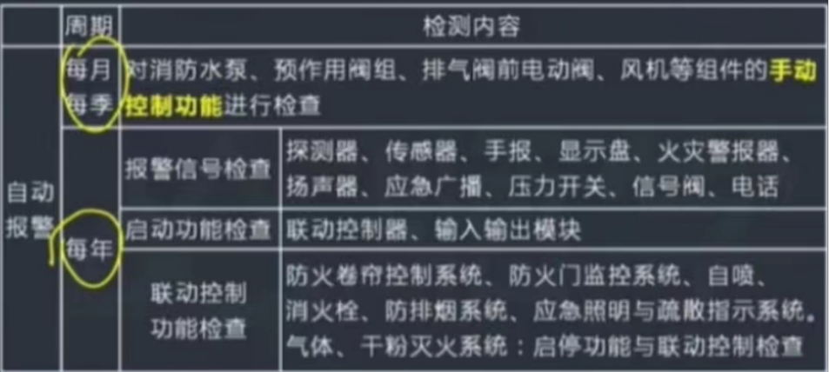

- 非法圈占消防设施，将来地下管网、消防设施、线路等出现问题，维护修缮时本可以泰然自若、毫无顾忌、毫无阻碍的安心落意进行修缮的，圈占消防设施多年后，我们需要让人家牵着鼻子走，到时人家说是破坏人家内部装修，反过来还会要求赔偿，赔偿款从应急出还是大维出，无论是应急或大维都和申请人有直接利害关系。
- 有的申请人不仅是业主，还是地下车位使用权人。
- 有的申请人和底商圈占地下车库防排烟系统消防设施所在部位属于共用的两个防火分区内（圈占部位分别占用的是两个防火分区）
- 圈占消防设施加上底商擅自打通楼板，使得底商与地下车库之间上下贯通，无形中住宅小区多出十四道通往外界的出入口，想到快要通燃气的底商，想到在地下大敞四开毫无顾忌的营业商户，想到众多消防问题加之地下车库汽车一个个小炸弹，申请人夜不能寐，对身体有一定影响。

以下是圈占堵塞消防设施少部位照片：
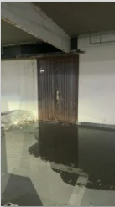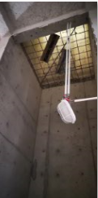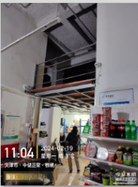
违建圈占消防管道漏水 开发商嘴里所谓的电梯井 搭建夹层的铺设木板的驿站
哗哗漏水从视频中截图

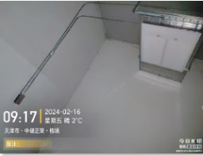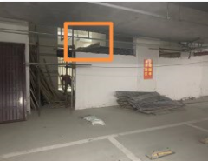
圈占防排烟系统，出风口，手动报警器，烟感探测器，喷淋等

以上内容是为了帮助区领导了解智运雅苑小区地下车库违建圈占消防设施的情况说明，尽管向河东区人民政府邮寄的两封挂号信中“请区政府责成职责部门依法履行法定职责”的申请石沉大海，自问：百姓能给政府什么，什么也给不了，不仅什么都给不了还需要政府对百姓的庇护。开发商可以不当得利、用欺诈手段虚假销售，随意叫器，“我们是河东区上税大户，我们的写字楼里的单位有些是政府给推荐过来的，我们认罚也不拆等，还有很多各执法部门铿锵有力的蒙小区业主的说辞，不说了……

过去的几十年真觉得自己是生在红旗下，长在春风里！现在让恒大许家印的骚操作给整蒙了，难道要培育第二个许家印（本小区开发商），来坑害小区业主及居民。利用小区的公共区域进行二次销售，谋取利益……

坐等开发商6月的行政复议结果……

2024年5月1日星期三

后附：证据和个人观点
1. 天津市河东区住房和建设委员会申请公开的《消防设计专篇》（请特别关注暖通专业设计部分）（有些政府职能部门不知道地下车库有防火分区和防烟分区的存在）
2. 曾经写给河东区综合执法大队的亲自送上门被拒收的个人观点《聊聊天津市住房安全管理条例第十条》
3. 附政府网站的一些链家，链接中对擅自拆改非住宅房屋结构、加大荷载等属于违法违规行为，对查出的问题和隐患，要跟踪落实、整改到位。

链接1： https://zfcxjs.tj.gov.cn/xxgk_70/zcwj/wfwj/202103/t20210329_5396881.html

链接2： https://zfcxjs.tj.gov.cn/xxgk_70/tzgg/202106/t20210615_5477977.html

链接3： https://zfcxjs.tj.gov.cn/xxgk_70/tzgg/202308/t20230825_6385912.html

证据1，帮助职能部门了解地下车库防火分区和防烟分区的存在：
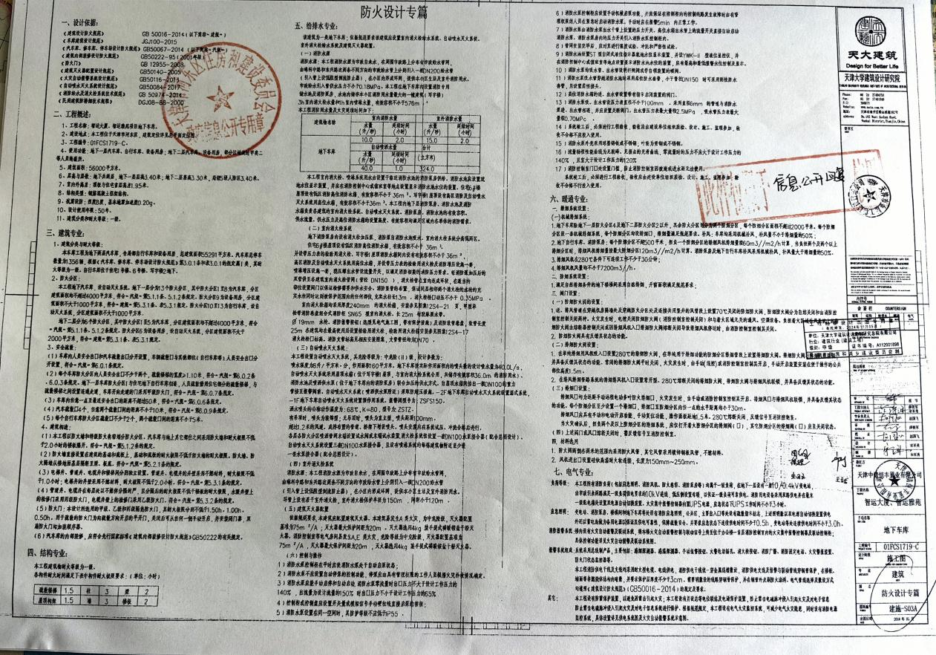

证据2: 曾在2023年写给综合执法大队送上门被拒收的个人观点：

聊聊天津市住房安全管理条例第十条
尊敬的河东区上杭路街综合执法大队的领导同志们：
您们好！
今天我想聊聊关于装饰装修非住宅房屋涉及拆改房屋结构或者加大房屋荷载的问题
带着问题由此我在网上搜索什么是加大房屋荷载
首先建筑老师给你讲，常见的荷载变动
建筑装饰装修荷载变动对建筑结构安全性的影响装饰装修施工过程中常见的荷载变动
(1）在楼面上加铺任何材料属于对楼板增加了面荷载；
(2）在室内增加隔墙、封闭阳台属于增加了线荷载
(3）在室内增加装饰性的柱子，特别是石柱，悬挂较大的吊灯，房间局部增加假山盆景，这些装修做法就是对结构增加了集中荷载。
后面还有其他老师讲的，点荷载，恒荷载，活荷载，可变荷载，屋面荷载，风荷载，雪荷载，地面荷载等……
看完网上的讲解我豁然开朗，感觉过去是被河东区住建委和综合执法大队忽悠了，所有的室内装修加建夹层和改变室内结构等，都属于加大房屋荷载。
再进一步网上学习中，让我看到了天津市住建委官网的公告，我将公告内容简略到一句话，
第四条 : 擅自拆改非住宅房屋结构、加大荷载等违法违规行为（公告全文在单独呈上给各执法部门领导，作为参考）
阅读公告后心中一阵波澜，想想三条石大街，泰达城河与海（简称：河海花园），这个小区是今年夏天地产行为，在地下车库违建，搭建储藏室的，经业主举报，迅速恢复原貌！
过去只听过一年国两制，港人治港，不知道什么时候天津市出了一市两制，对这两制我不做评价，只呵呵一笑略过，放鱼缸问题更加可笑……
看公告后心中不平，谈起事件始末，朋友告诉我，地下车库消防喷头有有效距离，改变防火分区，有效距离无法保证，肯定形成留白，加上地下车库加盖夹层，容易产生安全隐患，不容忽视 。
住宅小区地下车库，与住宅楼合为统一整体，从住宅楼的功能上讲，地下车库是为小区住宅服务的，车库不对外开放，是住宅必备的配套公用附属设施，属于从物依附于住宅性建筑。改变车库用途不仅影响了整体规划，对住宅安全也形成隐患。一定程度上侵犯了作为利害关系人的权益，另外改变规划用途，是需要利害关系人签字同意。
加上之前和底商业主聊过:“地库不开门，进货不方便，之类的话。”说是储藏间，其实就是底商库房，来回卸货，和单纯地下民用储藏间意义不同，想到将来车库变成大车店，加上想起南开大悦城公寓地下车库，臭气熏天，作为利害关系人更是忧心忡忡。
（注: 建筑规划图纸上地下车库未建底商进出入口，后向规划局申请公开地下车库出入口更改规划的申请资料，及其批复意见。已确定未做改变规划申请）
2023年6月9号住建和城乡建设部发布《关于进一步加强城市房屋室内装饰装修安全管理的通知》中虽然没直接说打穿楼板问题，但是结合天津市住建委发布的公告及底商未办理建筑工程规划许可证的前提下，未经过利害关系人签字同意的前提下，各位领导同志们，觉得智运雅苑底商行为是否被允许，难道只因为央企利益可以不顾老百姓的安危吗，而且央企是二次榨取利益，例如赠送30平米绿地建小院等。

